ПРАКТИЧНЕ ЗАНЯТТЯ 6

Вивчення особливостей будови, принципу роботи та регулювань напівавтоматичної закатної машини

Мета: Формування у студентів практичних умінь та навичок з експлуатації напівавтоматичної закатної машини Б4-КЗК-77.
Література: Л-6, с. 169–171; Л-8, с. 141–143.

Навчально-методичне та матеріально-технічне забезпечення

1. Інструкційна картка виконання практичного заняття 6.
2. Закатна машина або її макет.

Методичні рекомендації

Продуктивність напівавтоматичної машини для герметизації тари П (шт/хв) визначаємо за формулою

П=1/Т,

де Т – час циклу обробки однієї банки, хв.

Зміст і послідовність виконання роботи

1. Заповнити таблицю.
Таблиця 6

Технічна характеристика напівавтоматичної закатної машини

Продуктивність, бан/хв | Розмір банок: діаметр, висота | Потужність приводу, кВт | Маса,  кг | Габарити, мм

2. Вказати позиції, описати будову, налагодженя та технологічний процес роботи напівавтоматичної закатної машини.

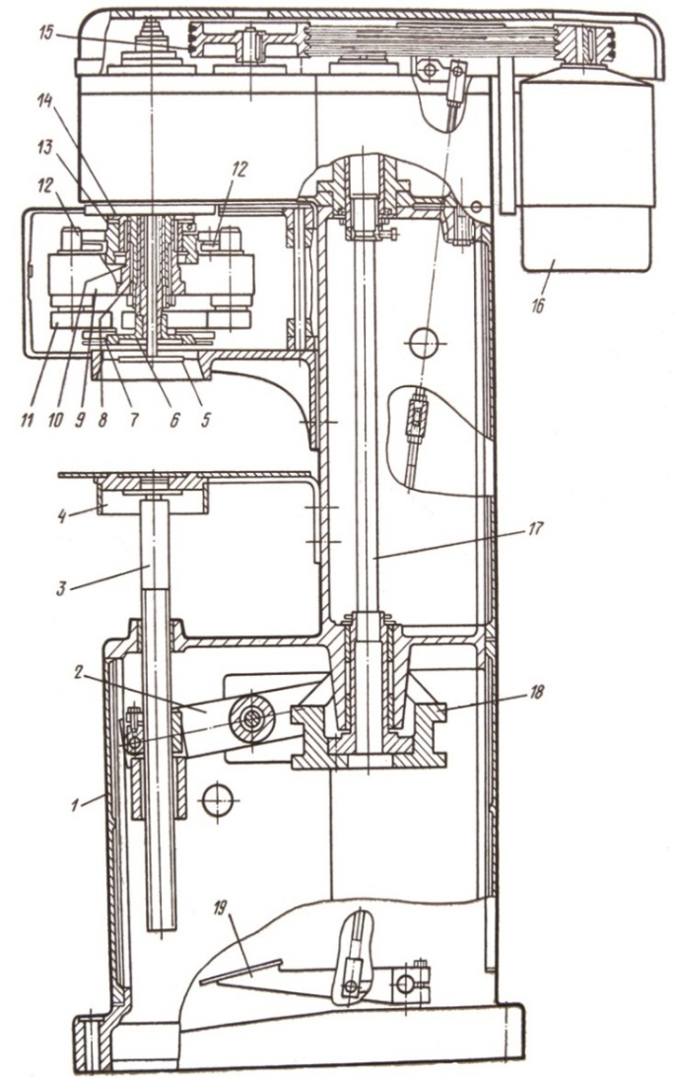

Рис. 6 Напівавтоматична закатна машини Б4-КЗК-77

1 – 11 –
2 – 12 –
3 – 13 –
4 – 14 –
5 – 15 –
6 – 16 –
7 – 17 –
8 – 18 –
9 – 19 –
10 –
________________________________________________________________________________________________________________________________________________________________________________________________________________________________________________________________________________________________________________________________________________________________________________________________________________________________________________________________________________________________________________________________________________________________________________________________________________________________________________________________________________________________________________________________________________________________________________________________________________________________________________________________________________________________________________________________________________________________________________________________________________________________________________________________________________________________________________________________________________________________________________________________________________________________________________________________________________________________________________________________________________________________________________________________________________________________________________________________________________________________________________________________________________________________________

2. Провести розрахунок продуктивності закатної машини.

Висновок_______________________________________________________________
________________________________________________________________________________________________________________________________________________________________________________________________________________________________________________________________________________________________________________________________________________________________________________________________________________________________________________

Контрольні запитання

1. Яке призначення закатної машини Б4-КЗК-77?
2. Яка будова напівавтоматичної закатної машини?
3. Який технологічний процес роботи закатної машини Б4-КЗК-77?
4. Як проводять технологічне налагодження машинки Б4-КЗК-77?
5. Від чого залежить продуктивність закатної машини?

Оцінка___________ ___________________
^{(підпис викладача)}
«______» ______________ 20__ р

